|  |  |  |
| --- | --- | --- |
|  | **Carátula para entrega de prácticas** | |
| Facultad de Ingeniería | | Laboratorio de docencia |

Laboratorios de computación

Salas A y B

|  |  |
| --- | --- |
| *Profesor:* | Ing. Adrian Ulises Mercado Martínez |
| *Asignatura:* | Fundamentos de programación |
| *Grupo:* | 7 |
| *No de Práctica(s):* | 1 |
| *Integrante(s):* | Albarran Pacheco Gabriela |
| *No. de Equipo de cómputo empleado:* | 02 |
| *No. de Lista o Brigada:* | 02 |
| *Semestre:* | 2022-1 |
| *Fecha de entrega:* | 15 de Septiembre de 2021 |
| *Observaciones:* |  |
| CALIFICACIÓN |  |

Índice

Introducción 1

Desarrollo 1

Conclusión 12

Referencias 12

Introducción

Siendo estudiantes de ingeniería en computación, la computadora será una de nuestras principales herramientas tanto para estudiar, como para trabajar en un futuro, por eso, tenemos como responsabilidad la obligación de conocer y saber usar diferentes aplicaciones y herramientas de una computadora.

En esta práctica se aprenderá sobre los repositorios de información y los controladores de versiones, que son, para que sirven y como usarlos, se trabajara con Github, el controlador de versiones más usado y adoptado en el mundo, esto servirá para mejorar la organización e investigación que el alumno consultara para realizar tareas, proyectos o tener documentos e información a la mano, además aprenderá a utilizar comandos de búsqueda para realizar búsquedas avanzadas y específicas en los diferentes buscadores de internet.

Desarrollo

Comandos de búsqueda en google

* Para buscar todas las imágenes de atletismo o arquería que no contenga la palabra futbol, se utiliza la siguiente búsqueda:

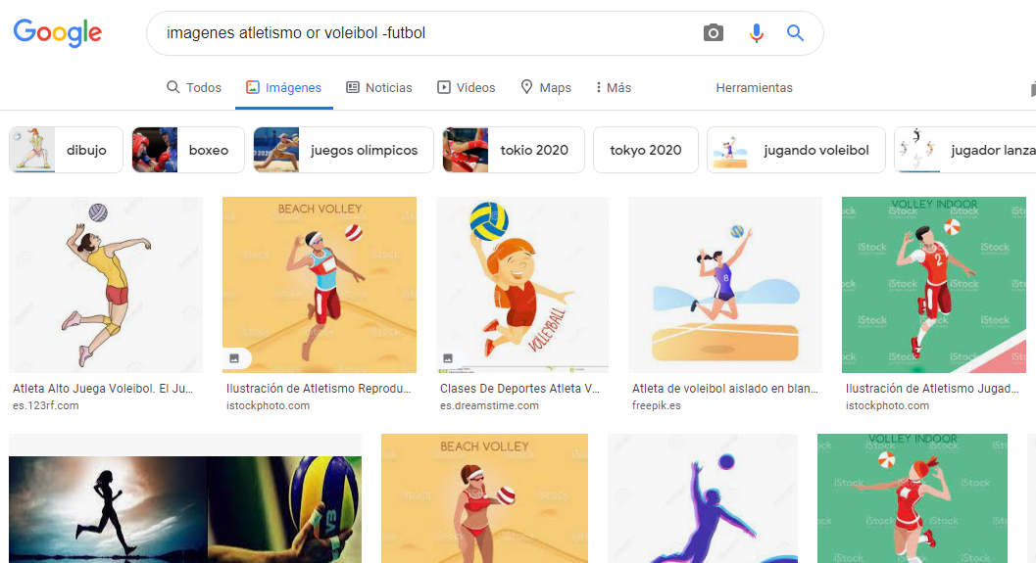

Las comillas dobles al inicio y al final de la búsqueda indican que solo se deben buscar páginas que contengan exactamente dichas palabras

* Para encontrar todos los datos pertenecientes solo a los **juegos paralímpicos:**

1

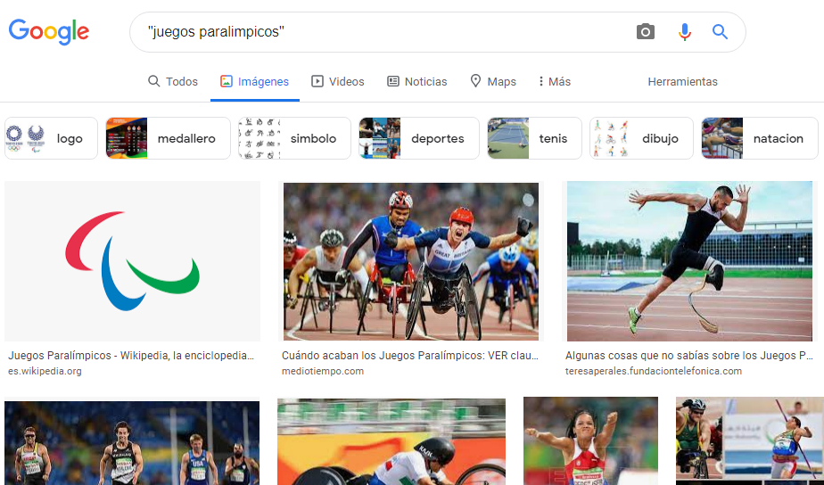

Comando comillas

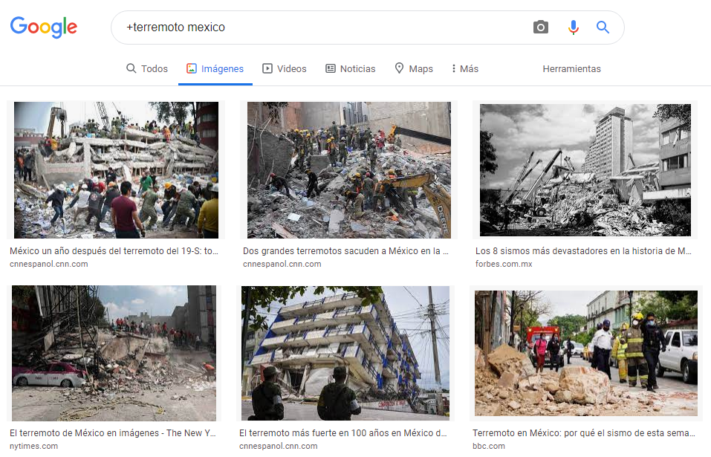

Comando +

2

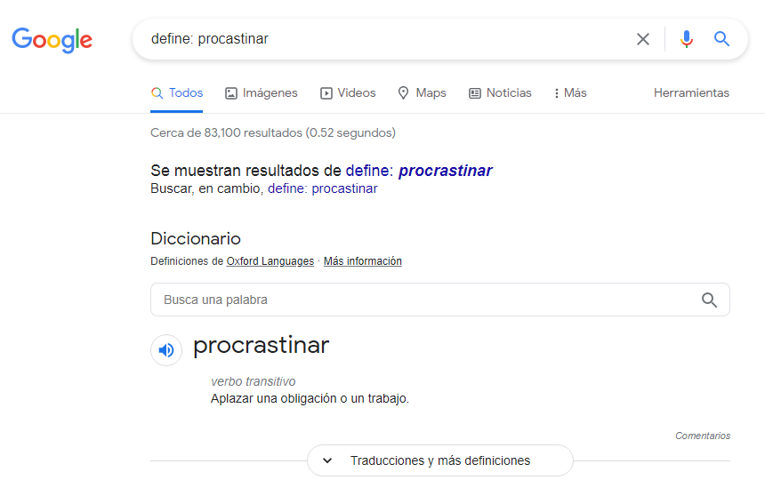

Comando define

* ~Indica que encuentre cosas relacionadas con una palabra

.. Sirve para buscar en un intervalo de números, en este caso años

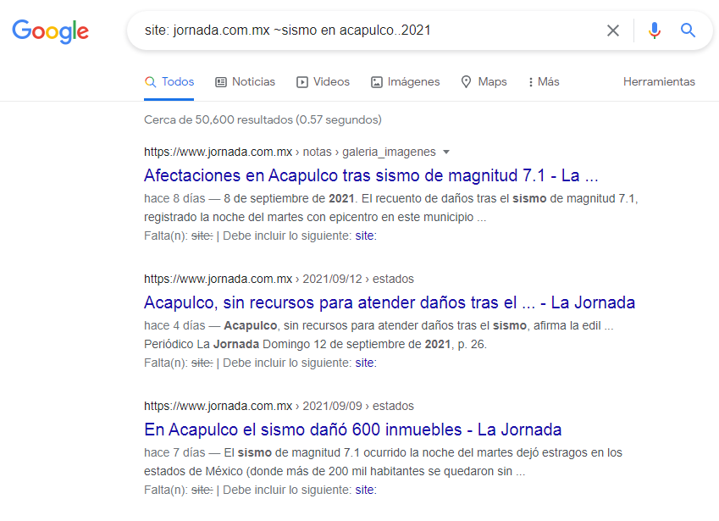

Comando site y tilde

3

Calculadora

Google permite realizar diversas operaciones dentro de la búsqueda

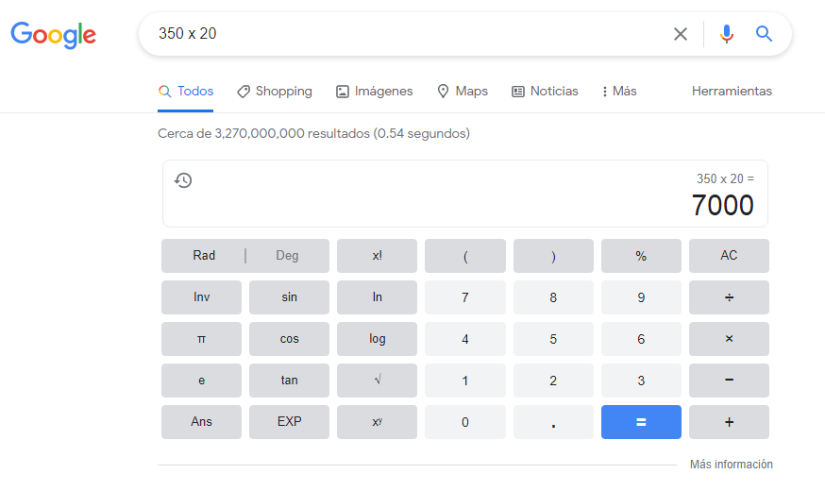

Convertidor de Unidades

El buscador de Google también se puede utilizar para obtener la equivalencia entre dos sistemas de unidades

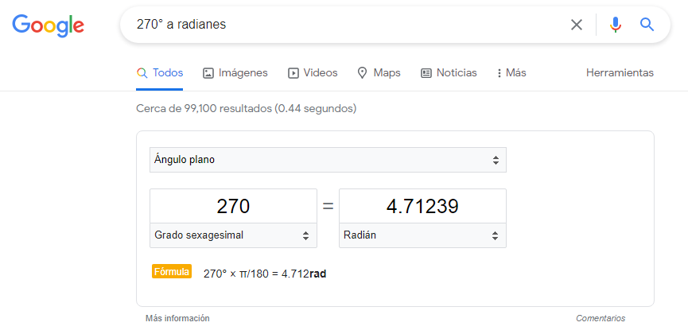

Graficas 2D

También es posible graficar funciones

4

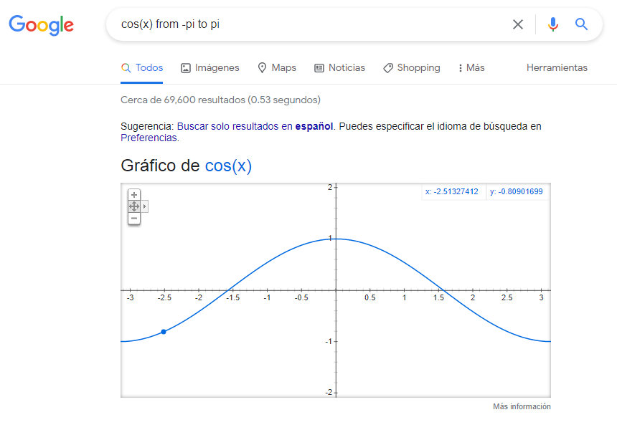Google académico

Si se realiza la búsqueda de “google scholar” y se pone el comando author, se indica que se quiere buscar libros, artículos y publicaciones relacionadas con el autor de la búsqueda

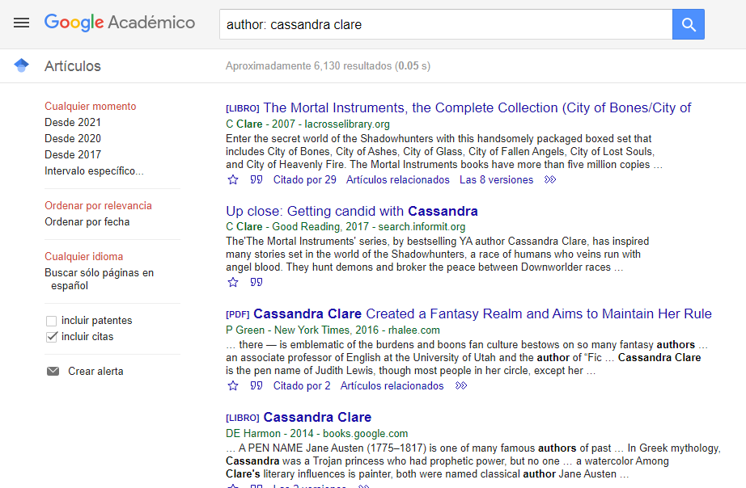

5

Google imágenes

Permite realizar busquedas arrastrando una imagen almacenada en la computadora

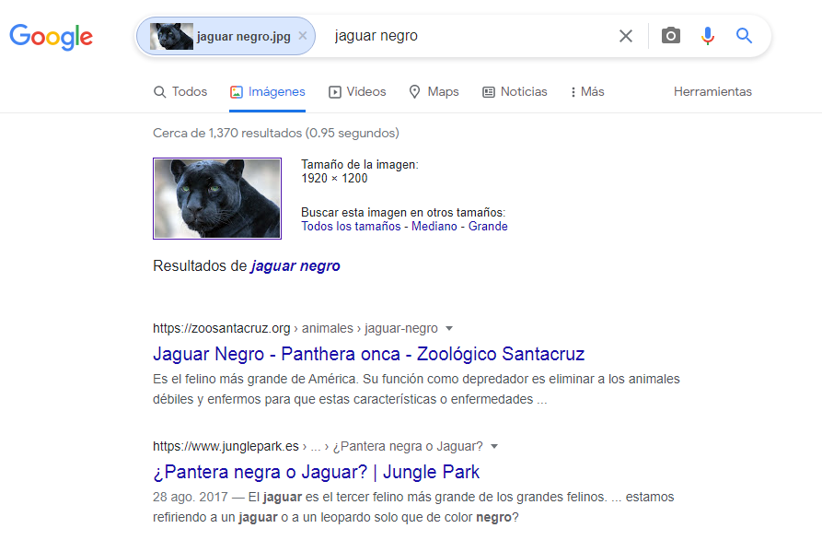

6

En la página <https://github>. com se creara una cuenta y se registrara con un correo electrónico, se creara una contraseña y un nombre de usuario, además, tendrás que realizar un rompecabezas. Al final del registro, te pedirá un código que se enviara al correo electrónico para validarlo.

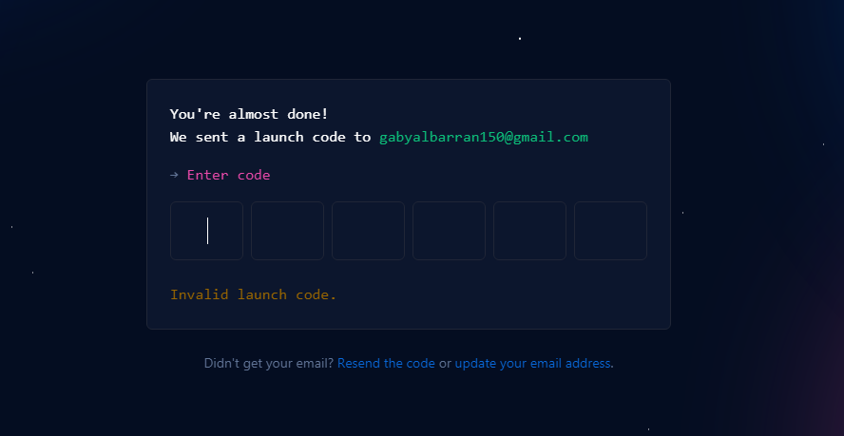

Después de registrarse, se creara un nuevo repositorio, y para ello se dará click en el

botón “Start a Project”

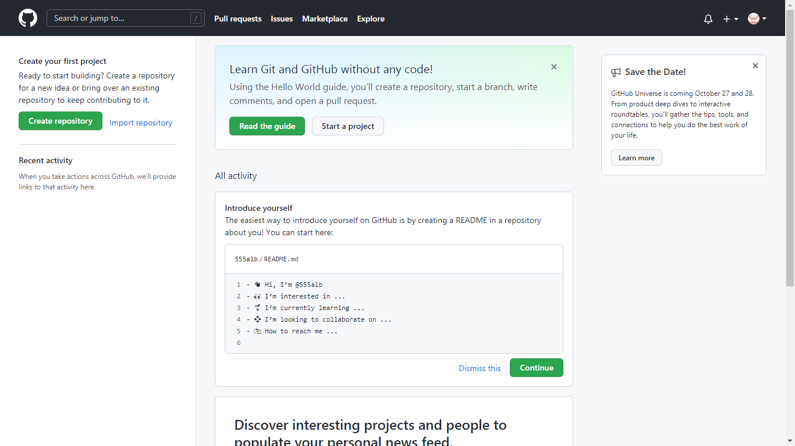

7

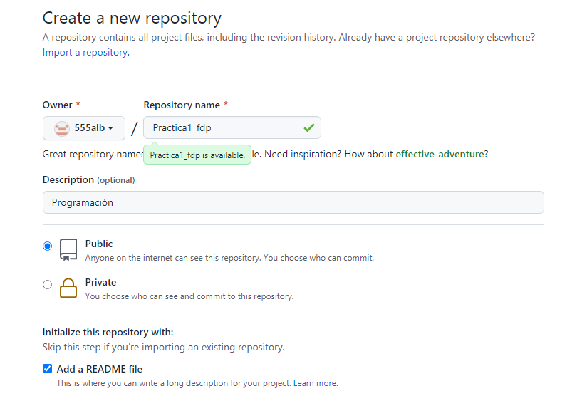Al repositorio se le dará el nombre de “practica1_fdp”, se le da una descripción y se agregara un README

Se dará click a “Create a new file”

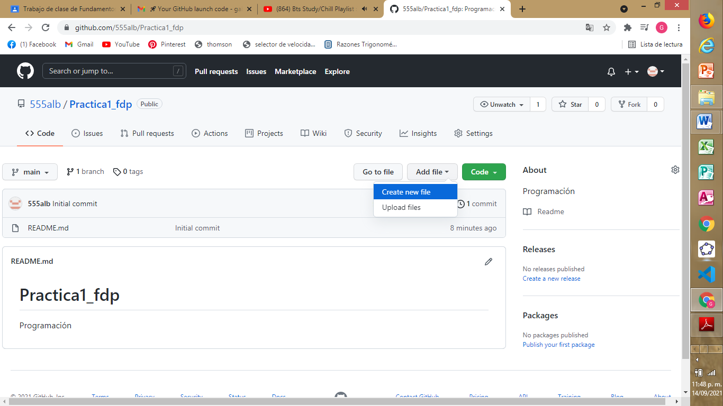

8

Crearas un nuevo archivo llamado Datos, además en la primera línea se pondrá nuestro nombre

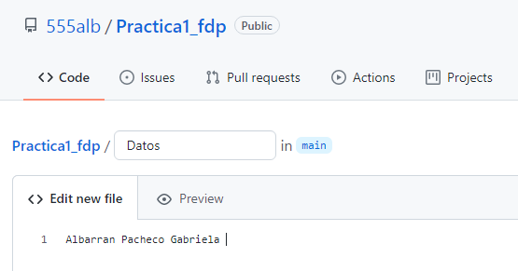

En la parte de abajo, estará la sección Commit new file, ahí se hará una explicación del archivo que se creó y al terminar se dará click en “Commit new file”.

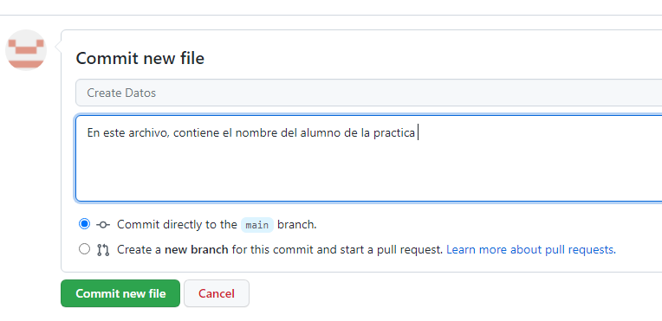Después de dar click a “Commit new file” se habrá creado un nuevo archivo en el repositorio, así en la pantalla principal de este se podrá ver la lista de archivos.

Se subirán dos imágenes al repositorio que se tengan guardadas, el escudo de la facultad, y el de la universidad, se dará click en “Upload files”. Se les dará una explicación y al terminar se le dará “Commit new file”.

9

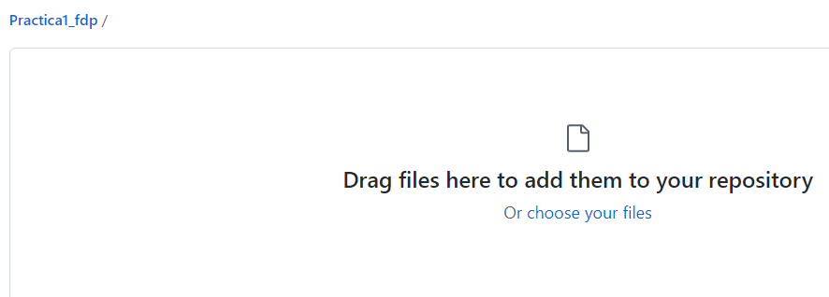



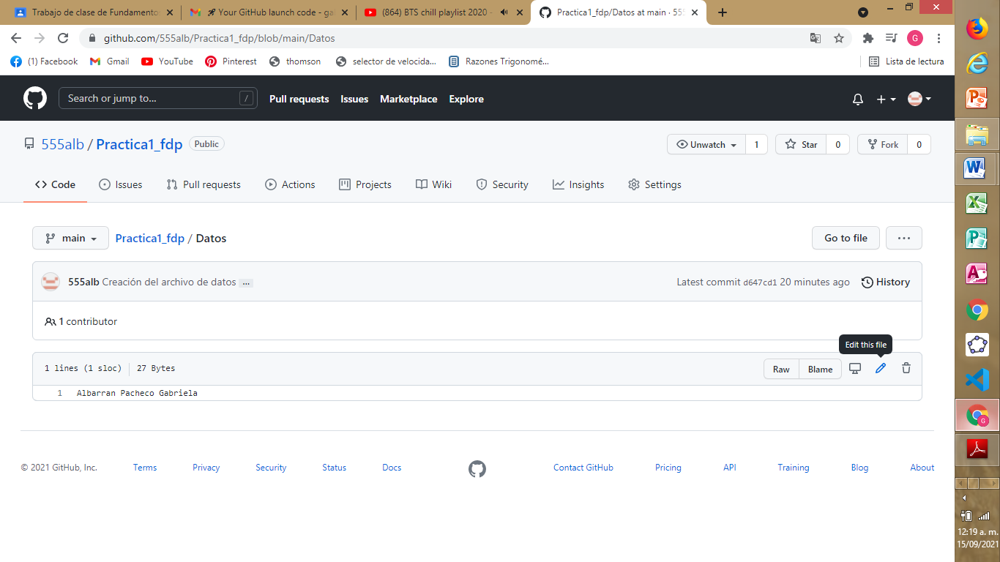Después, se dará click al archivo “Datos”, se da click en el símbolo del lápiz o “Edit. this file”

En la línea siguiente al nombre, se pone nuestra cuenta y en la otra el correo

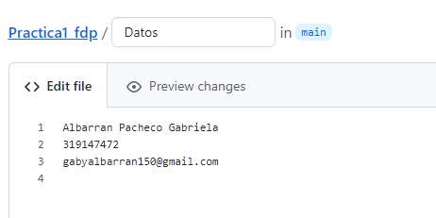

10

Se regresa a la página inicial del repositorio y se da click a los commits, que deben de ser 4. Ahí se podrá ver las modificaciones o adiciones que se le hicieron a los commits. Githup guarda cada estado de los documentos, por eso se puede acceder a diferentes versiones del archivo.

Al terminar, se subirá este archivo al repositorio creado con el registro de cambio “Reporte practica 1”, y se enviara el link al profesor.

<https://github.com/555alb/Practica1_fdp>

11

Conclusión

En esta práctica aprendimos a utilizar herramientas como los comandos de google para mejorar la búsqueda de información e imágenes, que ya no fuera tan larga o que la búsqueda encontrara lo que quisiéramos , se hizo un reposito de información, y se comprendió como sirve y para qué es, esto ayudara en un futuro, ya que son conocimientos que nos van a servir en nuestra vida cotidiana.

Referencias

* *Unam escudo*. (s. f.). unam.mx. Recuperado 14 de septiembre de 2021, de <https://www.unam.mx/acerca-de-la-unam/identidad-unam/escudo>
* *Facultad de Ingenieria*. (s. f.). ingenieria.unam. Recuperado 14 de septiembre de 2021, de https://www.ingenieria.unam.mx/nuestra_facultad/imagen_institucional.php
* *Github*. (s. f.). Github. Recuperado 15 de septiembre de 2021, de https://github.com.

12

12